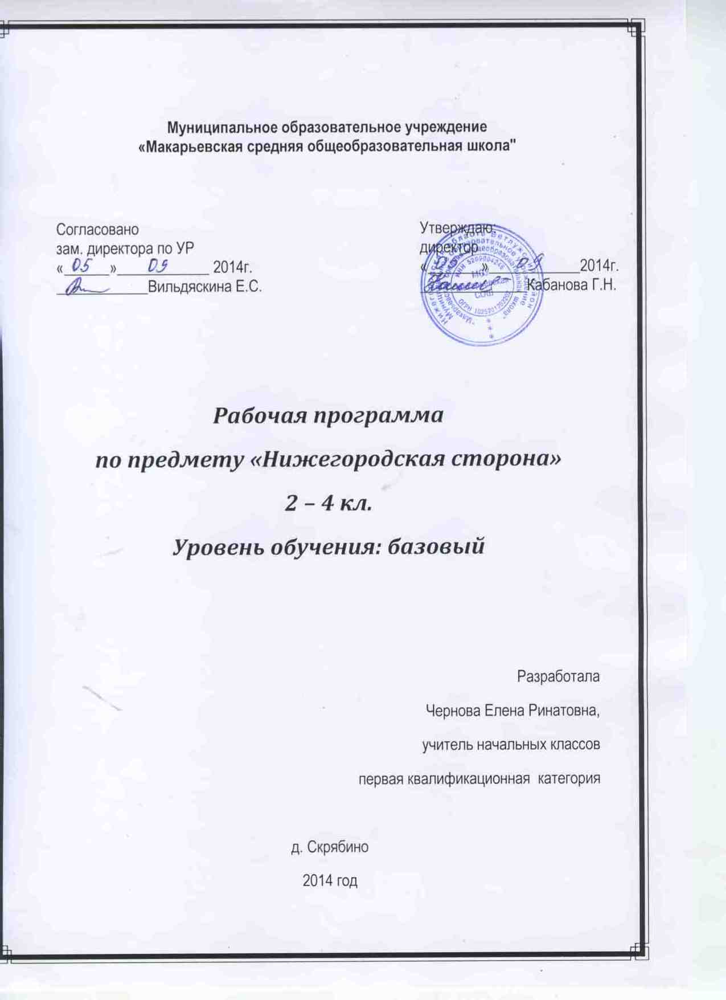

НИЖЕГОРОДСКАЯ СТОРОНА
Пояснительная записка.

Рабочая программа учебного предмета «Нижегородская сторона» разработана на основе авторской региональной программы интегрированного курса литературного чтения для начальной школы В.Ф.Одеговой «Нижегородская сторона» в соответствии с требованиями Федерального компонента государственного стандарта начального образования.

Наша малая родина – Нижегородский край.
Каждому, кто родился, вырос и состоялся в этом славном уголке России, должно быть присуще чувство гордости за принадлежность к героическим страницам Нижегородчины и за сопричастность к свершениям прошлого и настоящего.
Нижегородцам есть, чем гордиться, есть, что любить. Надо лишь соблюдать одно условие: знать предмет гордости. Знать историю своего края, культуру, национально – этнические традиции, богатства человеческих и природных недр.
Нижегородское Поволжье – историческое место, где на протяжении многих веков формировалась российская государственность.
Нижегородское Поволжье – героический и легендарный край, который был свидетелем отчаянного и беззаветного сопротивления народов России против своих многочисленных врагов на всех этапах её исторического развития. Подтверждение тому – былины и сказы, народные песни, легенды и сказания. Это героический эпос о невидимом граде Китеже, который не захотел преклонить колени перед Золотой Ордой, гордо покрыл себя водами загадочного озера Светлояр, находящегося в Воскресенском районе.
Нижегородское Поволжье – благодатный край, подаривший миру не только самоучку – изобретателя Ивана Кулибина, но и плеяду замечательных учёных: математиков, радиофизиков, химиков, биологов, историков, обогативших мировую науку блестящими открытиями.
Нижегородское Поволжье – край российской духовности с многочисленными монастырями и храмами. Он родил для России будущего патриарха Пимена, протопопа Аввакума. Со всего мира едут паломники в Дивеево, чтобы поклониться четвёртому уделу Матери Божьей и 7 святым мощам Серафима Саровского.
Нижегодское купечество прославило себя щедрым размахом благотворительности и меценатства.
Однако не каждый наш земляк умеет гордиться тем, что он живёт на нижегородской земле, не каждый осознаёт себя истинным патриотом своей малой родины. Причина кроется в искажённых представлениях о нравственных ценностях, в незнании своего родного края.
Только тот народ может достойно жить, быть свободным и независимым и пользоваться заслуженным уважением, каждый представитель которого знает свои истоки: историю своего рода и своей фамилии, традиции, обычаи, культуру, богатства родного края, гордиться всеми этими ценностями, любит свою многострадальную и героическую малую родину, ощущает свою сопричастность к её судьбе.
В настоящее время осознаётся острая необходимость в возврате утраченного, в восстановлении в нашем сознании сложившейся на протяжении многих веков системы нравственных ценностей, отношений человека с природой, историей, с глубинами национальной культуры, основанной на народном творчестве, на культурном наследии своего родного края и т.п.

Цели и задачи курса

Цели

Основная цель, стоящая перед курсом «Нижегородская сторона» - формирование духовно – нравственных ориентиров личности младшего школьника в процессе становления читательской деятельности на основе сознания образа Нижегородского края и его центра – города Нижнего Новгорода, первичного знакомства с жизнью Нижегородчины сегодня и в прошлом.

Задачи
Учить
- осознанному восприятию содержания краеведческого материала в процессе слушания и чтения;
- дифференциации научно – познавательных и художественных текстов;
- способам действий при работе над текстом и при выполнении практических упражнений творческого характера

Развивать
- потенциальные возможности речевого и дыхательного аппарата;
- познавательный интерес к своей малой родине через содержание текстов о родном крае т различные формы работы с ними;
- воображение на основе восприятия текстов краеведческого края;
- представления о достопримечательностях Нижегородского края;
- речь учащихся;
- эстетические и патриотические чувства.

Воспитывать
- положительные привычки в организации собственного досуга;
- творческую личность в процессе осуществления речевой, трудовой и эстетической деятельности;
- духовно – нравственные качества;
- патриотическое отношение к своей малой родине

Основные идеи, принципы и методологические подходы построения курса

(Из авторской программы курса «Нижегородская сторона» В.Ф.Одеговой)
Как часть литературного чтения, курс «Нижегородская сторона» создает условия для успешного решения типичных предметных задач: совершенствование навыка чтения, организация понимания читаемого на уровне подтекста и идеи, формирование отношения к художественной литературе как к искусству.
В интегрированном курсе литературного чтения «Нижегородская сторона» реализуются идеи формирования нравственных начал личности младшего школьника через образ малой родины, созданный в процессе овладения навыком читательской деятельности.
Перспективность и востребованность регионального курса «Нижегородская сторона» в нашей области обеспечиваются не только общеизвестными \ доступность, научность, систематичность…\, но и другими актуальными принципами и подходами.
Это, прежде всего, принцип интеграции, подразумевающий несколько аспектов:
- необходимость дополнения, углубления имеющихся знаний учащихся, стимулирование их познавательной активности
- интеграция курсов литературного чтения и краеведения, цель которой – приобщение к духовно-нравственным ценностям малой родины через чтение краеведческого материала, творческое усвоение лучших образцов художественно-эстетического наследия Нижегородского края
- возможность формирования позитивной мотивации и познавательного интереса к получению новых знаний, оптимального комплексного решения учебных задач более широкого ряда предметных курсов – литературного чтения, русского языка, изобразительного искусства, технологии, окружающего мира
Важнейшим условием эмоционального воздействия на учащихся является реализация принципа фольклористики.
Курс «Нижегородская сторона» включает в себя не только исторический, этнографический и экологический материал в адаптированном к возрасту учащихся виде, но и различные направления народного творчества – фольклорно-лингвистического. Изучение богатства устного народного творчества проходит через весь курс «Нижегородская сторона» (2-4 классы).
Знакомство и освоение секретов декоративно – прикладного искусства родного края в практическом плане предполагается осуществлять также на протяжении всего курса.
Принцип наглядности обеспечивает развитие точных представлений об отдельных предметах и явлениях в природе и обществе на территории нашей области. Реализация данного принципа осуществляется через структуру учебного пособия, демонстрацию натуральных объектов в музее, на экскурсии, при просмотре видеофильмов, кинофильмов, мультимедийных средств.
Эффективную реализацию многоплановости содержания курса «Нижегородская сторона», охватывающего вопросы истории, географии, экономики, искусства, литературы обеспечивает принцип учета возрастных и индивидуальных особенностей учащихся.
Возрастной принцип определяет специфику содержания в начале знакомства с родным краем не на основе хронологии, а на том, что ребенок видит или может увидеть вокруг себя. В соответствии с этим положением различные аспекты курса получают постепенное развитие в ходе преподавания по возрастающей степени сложности.
Принцип экологизации предполагает использование здоровьесберегающих технологий в процессе обучения литературному слушанию и чтению, а также экологизацию содержания.
Реализация принципа экологизации в процессе чтения и осознания текстов краеведческого характера направлена на формирование личности младшего школьника, на укрепление физического и нравственного здоровья подрастающего поколения.
Успешность реализации данных принципов строится с учетом и на основе деятельностного подхода, который предполагает деятельностное состояние коры головного мозга в процессе слушания и чтения текстов краеведческого содержания. Активное, заинтересованное отношение обучающихся порождается разными видами деятельности:
* познавательная деятельность порождает знания;
* ориентационная – ценности;
* художественная – произведения искусства и представления о них;
* проектная деятельность направлена на создание идеальной действительности, которая, в свою очередь, дает импульс для внутренней активности и дальнейшего развития.

Отличительной особенностью интегрированного курса
«Нижегородская сторона» являются принципы отбора содержания: литературоведческий, краеведческий, хронологический.

Литературоведческий принцип позволяет восполнить недостаток многих действующих УМК по литературному чтению: расширить его содержание за счет включения произведений научно – познавательного характера, что обеспечивает формирование более четких представлений у младших школьников о разнообразии стилевых и видо-жанровых особенностей текстов по чтению.

На основе краеведческого принципа решаются проблемы возрождения духовности и нравственных идеалов. Краеведческий принцип отбора содержания по литературному слушанию и чтению способствует развитию познавательного интереса, любознательности у младших школьников к тому, что их окружает, к своей малой родине.

Хронологический принцип положен в основу отбора содержания третьего и четвертого года обучения. К этому времени мышление младшего школьника достигает определенного уровня абстракции, ученик обладает достаточным кругозором, представлениями об окружающем мире, воображением, словарным запасом, свободно оперирует многозначными числами.

Требования к уровню подготовки учащихся

Занятия по программе обеспечивают достижение личностных, метапредметных (регулятивных, познавательных и коммуникативных универсальных учебных действий) и предметных результатов, сформулированных ФГОС НОО.

ЛИЧНОСТНЫМИ РЕЗУЛЬТАТАМИ изучения интегрированного курса литературного краеведения «Нижегородская сторона» являются следующие умения и качества:
- эмоциональность: умение осознавать и определять (называть) свои эмоции на основе восприятия произведения;
- эмпатия: умение осознавать и определять эмоции других людей; сочувствовать другим людям, сопереживать;
- чувство прекрасного: умение воспринимать красоту природы, бережное отношение ко всему живому; чувство красоты художественного слова, стремление к совершенствованию собственной речи;
- любовь и уважение к малой родине, ее культуре, истории;
- понимание ценности семьи, чувства уважения, благодарности, ответственности по отношению к своим близким;
- интерес к чтению, к языку, к ведению диалога с автором текста; потребность в самообразовании через чтение текстов краеведческого содержания;
- наличие собственных читательских приоритетов и уважительное отношение к предпочтениям других людей;
- ориентация в нравственном содержании и смысле поступков - своих и окружающих людей;
- этические чувства, как регуляторы морального поведения (совесть, вина, стыд и др.)
- выражение своего отношения к родному краю, его ценностям в конкретных поступках;
- работа с различными материалами с применением мотивов и элементов народного творчества Нижегородской области;
- соблюдение правил поведения в музеях и театрах;
- проявление толерантности по отношению к людям разного возраста, разных религиозных взглядов и убеждений.

МЕТАПРЕДМЕТНЫМИ РЕЗУЛЬТАТАМИ изучения интегрированного курса литературного краеведения «Нижегородская сторона» является формирование универсальных учебных действий (УУД).

Регулятивные УУД:
• самостоятельное формулирование темы и цели урока;
• составление клана решения учебной проблемы совместно с учителем;
• работа по плану, в процессе сопоставления своих действий с планом умение корректировать свою деятельность;
• в диалоге с учителем выработка критериев оценки и определение степени успешности своей работы и работы других в соответствии с этими критериями;
• организация досуга с использованием нижегородских народных игр и забав в помещении и на улице;
• умение видеть вокруг проблемы социального характера, формулировать их и преодолевать в процессе проектной деятельности

Познавательные УУД:
• умение вычитывать все виды текстовой информации: фактуальной, подтекстовой, концептуальной;
• использование разных видов чтения: изучающего, просмотрового, выборочного, ознакомительного;
• извлечение информации, представленной в разных формах (сплошной текст; несплошной текст - иллюстрация, таблица, схема);
• переработка и преобразование информации из одной формы в другую (составлять план, таблицу, схему, модель);
• умение пользоваться словарями, справочниками;
• осуществление анализа произведений краеведческого содержания с помощью различных технологических приемов, в том числе -моделирования;
• установление причинно-следственных связей;
• построение рассуждения;
• знание достопримечательностей Нижнего Новгорода, области и своего района;
• знание и уважение национальных традиций и обычаев народов и народностей, проживающих в Нижегородской области;

Коммуникативные УУД:
• оформление своих мыслей в устной и письменной форме с учётом речевой ситуации;
• адекватное использование речевых средств для решения различных коммуникативных задач; владение монологической и диалогической формами речи.
• высказывание и обосновывайте своей точки зрения;
• умение слушать и слышать других, пытаться принимать иную точку зрения, быть готовым корректировать свою точку зрения;
• возможность договариваться и приходить к общему решению в совместной деятельности;
• умение задавать вопросы.

ПРЕДМЕТНЫМИ РЕЗУЛЬТАТАМИ изучения интегрированного курса литературною краеведения «Нижегородская сторона» являются сформированность следующих умений:
• умение работать с позицией автора, иллюстрацией, ключевыми словами;
• самостоятельно осваивание незнакомого текста (чтение про себя, задавание вопросов автору по ходу чтения, прогнозирование ответов, самоконтроль; словарная работа по ходу чтения);
• деление текста на части, составление простого и сложного плана;
• самостоятельное формулирование главной мысли текста;
• нахождение в тексте материала для характеристики героя;
• подробный и выборочный пересказ текста; приемы работы над кратким пересказом;
• самостоятельная характеристика героя (портрет, черты характера и поступки, речь, отношение автора к герою; собственное отношение к герою), обобщенный образ нижегородца-патриота;
• составление устных и письменных описаний;
• по ходу чтения представление картин и умение устно их выражать;
• высказывание и аргументирование своего отношения к прочитанному, в том числе к художественной стороне текста (что понравилось из прочитанного и почему);
• определение жанра рассказа, повести, пьесы, басни, былины, оды, поэмы по определённым признакам;
• умение видеть языковые средства, использованные автором;
• соотносить автора, название и героев прочитанных произведений.
Определение результативности реализации программы духовно-нравственного и патриотического становления личности младшего школьника осуществляется в соответствии с критериями трех уровней.
Первый уровень - усвоение младшими школьниками базовых знаний предметного и нравственного характера.
Второй уровень - приобретение опыта позитивного отношения к базовым знаниям предметного и нравственного характера в процессе контролируемой деятельности.
Третий уровень - самостоятельное творческое применение базовых ценностей - коммуникативных, познавательных и регулятивных универсальных учебных действий и предметных знаний в организации межличностных отношений с людьми разного возраста, гуманного отношения ко всему живому, отношения к малой и большой Родине, объективной оценки поступков и уровня компетентности других людей и своих собственных.

Прогнозируемые результаты.

Дети должны знать:

- историю возникновения Нижнего Новгорода;
- национальные традиции основного населения Нижегородской области;
- предания нижегородцев о героизме предков;
- правила ведения диалога;
- некоторые способы и приёмы молчаливого чтения;
- некоторые виды декоративно – прикладного искусства из металла, дерева, ткани, камня.

Дети должны уметь:

- давать развёрнутые ответы на вопросы о родном крае;
- выделять доминанту текста в процессе громкого чтения;
- ориентироваться в знакомых жанрах устного народного творчества и литературных жанрах;
- узнавать предметы декоративно – прикладного искусства Нижегородского края из дерева, кожи, ткани;
- выполнять иллюстрации к фольклорным произведениям;
- различать жанры литературы.

Тематическое планирование 2 класс
№  п/п | Тема урока | По плану | Фактически
1 | Богатства Нижегородской стороны: люди и их славные дела.
2 | Мы и наши соседи.
3 | Картины родной природы. Весна красна.
4 | Картины родной природы. Вспомним лето.
5 | Секрет золотой хохломы.
6 | Картины родной природы. Богатства золотой осени.
7 | Картины родной природы. Грустные мотивы поздней осени.
8 | Городецкие сюжеты.
9 | Народные забавы юных нижегородцев.
10 | Картины родной природы. Зимние пейзажи.
11 | Как аукнется - так и откликнется.
12 | Всяк своего счастья кузнец.
13 | Друг познаётся в беде.
14 | На языке - мёд, а на сердце - лёд.
15 | Чужой хлеб всегда вкусен.
16 | Авторские сказки С. Афоньшина.
17 | Итоговый урок. Лисьи проделки.
18 | Наш город - Нижний Новгород.
19 | Нижний Новгород - центр Нижегородской области и Поволжья.
20 | Символы Нижнего Новгорода.
21 | Нижегородский Кремль. Первое путешествие.
22 | Нижегородский Кремль. Второе путешествие.
23 | Нижегородский Кремль. Третье путешествие.
24 | Нижний Новгород - богатый торговый город.
25 | Нижний Новгород - богатый торговый город
26 | Религии и храмы.
27 | Музеи.
28 | Театральный Нижний.
29 | Центральные площади, улицы и набережные Нижнего.
30 | Нижегородский транспорт.
31 | Традиции юных нижегородцев.
32 | Прекрасное рядом.
33 | Полезные советы на лето.
34 | Итоговый урок.

Тематическое планирование 3 класс
№  п/п | Тема урока | По плану | Фактически
Найдешь ли краше и мудрее (9 часов)
1 | Нижегородье – жемчужина России.
2 | Истоки душевной красоты нижегородцев.
3 | Природу – мать умей уважать.
4 | Неподражаемый юмор нижегородцев.
5 | Природу – мать учись воспевать.
6 | Наша сила и слава – в памяти о прошлом.
7 | Человек – это звучит гордо!
8 | Человек – это звучит гордо!
9 | Народные песни Нижегородчины.
Были и небывальщина (5 часов)
10 | Ума за деньги не купишь
11 | Ума за деньги не купишь
12 | О глупом и коварном волке.
13 | О глупом и коварном волке.
14 | Жадность до добра не доводит.
Нижегородские левши (3 часа)
15 | Казаковская филигрань
16 | Павловские умельцы
17 | Нижегородские сокровища. Народные гуляния.
В Оке и Волге отражаясь (9 часов)
18 | Легенды о Нижнем Новгороде.
19 | Появление славян у Дятловых гор.
20 | Основатель Нижнего Новгорода.
21 | Восславление основателя Нижнего Новгорода.
22 | Решение об основании Нижнего Новгорода.
23 | Решение об основании Нижнего Новгорода.
24 | Основание Нижнего Новгорода.
25 | Как строился Нижний Новгород.
26 | Обобщающее занятие по теме «В Оке и Волге отражаясь…»
Народные традиции нижегородцев (8 часа)
27 | Каменные фигурки. Лозоплетение.
28 | Нижегородские народные традиции
29 | Нижегородские народные традиции
30 | Нижегородские народные традиции
31 | Это интересно. Лекарственные растения.
32 | Это интересно. Лекарственные растения.
33 | Обобщение изученного о родном крае.
34 | Праздник «Люблю тебя, мой край родной!»

Тематическое планирование 4 класс
№  п/п | Тема урока | По плану | Фактически
Найдешь ли краше и мудрее (8 часов)
1 | Гнездо моё – Нижегородье.
2 | Матерь человечья.
3 | Ветви дерева России.
4 | Взглядом пьёшь и от счастья поёшь.
5 | Чтобы совесть была чиста.
6 | Озеро – святыня. Предания о Светлояре.
7 | Озеро – святыня. Легенды о граде Китеже.
8 | Озеро – святыня. Стихи о Светлояре.
Были и небывальщина (9 часов)
9 | Пословицы. Загадки.
10 | Былины об Илье – Муромце.
11 | Былины об Илье – Муромце.
12 | Былины об Илье – Муромце.
13 | Нижегородские загадки.
14 | О счастье, дружбе и порядочности.
15 | Смелость да находчивость любую силу одолеют.
16 | Счастье лёгким не бывает.
17 | Обобщающий урок.
В Оке и Волге отражаясь (7 часов)
18 | О, Нижний Новгород, ты град героев.
19 | Великое имя России.
20 | Покровитель и молитвенник земли Русской.
21 | Нижегородское ополчение.
22 | Нижегородское ополчение.
23 | Гордый сокол России.
24 | Будущего главные создатели.
Нижегородские левши (3 часа)
25 | Шахунское ткачество. Кружева.
26 | Строчевышивальный промысел
27 | Василёвский гипюр
Народные традиции нижегородцев (7 часов)
28 | Колокола. Церковный звон.
29 | На открытии церкви…
30 | Православные праздники
31 | Иудейские праздники
32 | Мусульманские праздники
33 | Обобщающий урок по курсу «Нижегородская сторона»
34 | Экскурсия по родному краю.

